飞机大战游戏
体系结构设计报告

目 录
0. 文档介绍 4
0.1 文档目的 4
0.2 文档范围 4
0.3 读者对象 4
0.4 参考文献 4
0.5 术语与缩写解释 4
1. 系统概述 5
2. 设计约束 5
3. 设计策略 5
4. 系统总体结构 5
5. 子系统的结构与功能 5
5.1 人工智能子系统 5
5.2 游戏对象子系统 6
6. 开发环境的配置 7
7. 运行环境的配置 8
8. 测试环境的配置 8

0. 文档介绍

0.1 文档目的
为模块设计人员提供飞机大战游戏模块设计依据。

0.2 文档范围
本文介绍了飞机大战游戏的体系结构。

0.3 读者对象
模块设计人员

0.4 参考文献
无

0.5 术语与缩写解释
缩写、术语 | 解 释

1. 系统概述
飞机大战游戏是基于Windows桌面的射击类游戏。做为一个游戏首先要保证游戏本身的规则，而这个版本的一个重要的功能就是其2D的展现形式。

2. 设计约束
（1）需求约束。体系结构设计人员从《软件需求规格说明书》）中提取需求约束
- 软件、硬件环境（包括运行环境和开发环境）的约束
- 用户界面的约束
- 软件质量的约束，如正确性、可靠性、效率（性能）、易用性。
（2）隐含约束。有一些假设或依赖并没有在需求文档中明确指出，但可能会对系统设计产生影响，设计人员假设对用户熟悉简单的Windows游戏的玩法。

3. 设计策略
无。

4. 系统总体结构
有三个主要的部分组成，分别是规则子系统、游戏对象子系统。
系统的总体结构图如下：
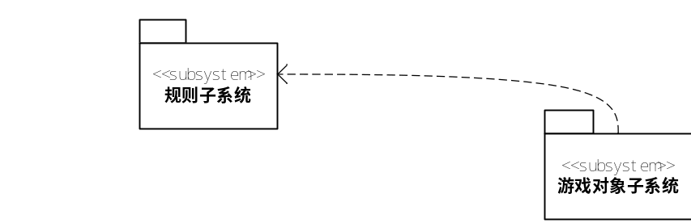

5. 子系统的结构与功能

5.1 规则子系统
该子系统主要是实现飞机大战各项游戏规则。实现了需求中的游戏规则。
组成结构如下图所示：
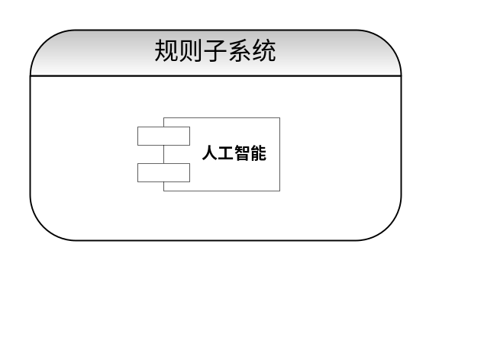
这个系统包含1个重要的模块，人工智能，它实现了敌机对战机的攻击以及游戏对象碰撞监测规则，其实实现的是代表计算机方玉玩家进行对战。
- 攻击规则
  - 敌机在战机上方或下方时发射炸弹，炸弹从下至上或从上至下射向战机
  - 攻击时发出声音
- 碰撞规则
  - 导弹或炸弹本身的矩形区域和敌机或战机的矩形区域相交时，表示导弹或炸弹射中了战机或敌机
  - 战机被炸毁，游戏结束。
  - 敌机被炸毁，战机10分，出现文字提示。
  - 爆炸时产生声音

5.2 游戏对象子系统
该子系统包含了各个游戏对象的实现，它实现了需求中的部分规则以及游戏特效。
本子系统的组织结构图如下：
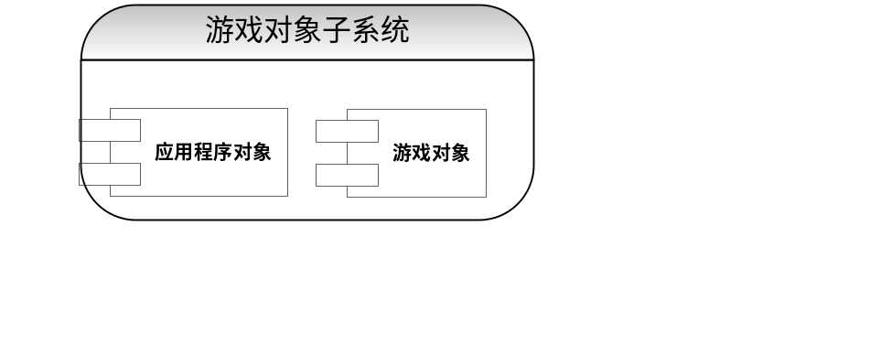
- 应用程序对象
- 游戏程序的加载
- 游戏对象的绘制
- 游戏规则的调用
- 玩家的键盘事件获取
- 游戏对象
- 敌机图像加载
- 敌机贴图
- 位置存储

6. 开发环境的配置
类别 | 标准配置 | 最低配置
计算机硬件 | P4 2.0,1G RAM | P4 2.0,1G RAM
软件 | VS2008 | VS2005
网络通信 | 100M局域网 | 10M局域网

7. 运行环境的配置
类别 | 标准配置 | 最低配置
计算机硬件 | P4 2.0,1G RAM | P4 2.0,1G RAM
软件 | Windows XP | Windows XP
网络通信 | 100M局域网 | 10M局域网

8. 测试环境的配置
单元测试
类别 | 标准配置 | 最低配置
计算机硬件 | P4 2.0,1G RAM | P4 2.0,1G RAM
软件 | VS2008 | VS2005
网络通信 | 100M局域网 | 10M局域网

系统测试
类别 | 标准配置 | 最低配置
计算机硬件 | P4 2.0,1G RAM | P4 2.0,1G RAM
软件 | Windows XP | Windows XP
网络通信 | 100M局域网 | 10M局域网

